Conheço o meu corpo: Os Ossos
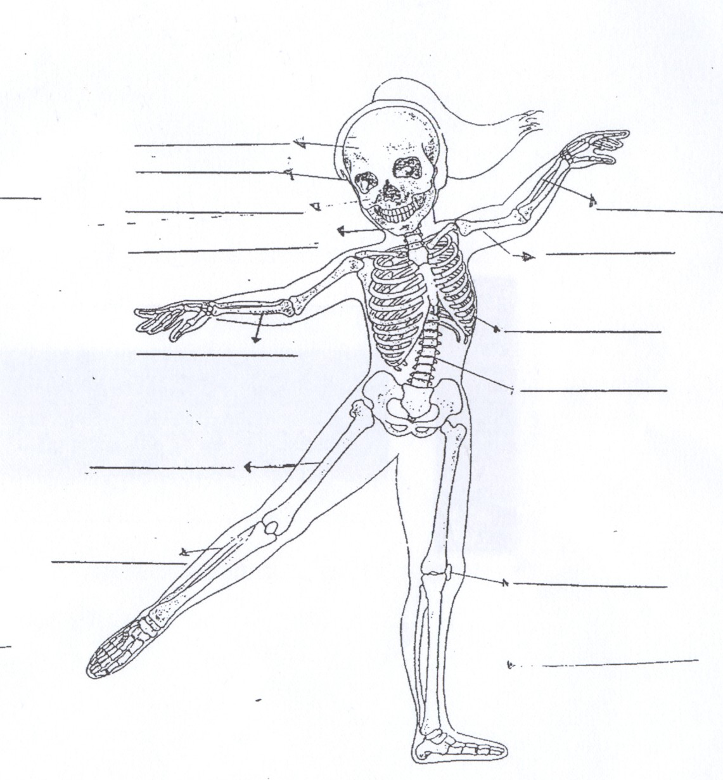
Consulta o teu manual de Estudo do Meio e completa as lacunas:
Por baixo da ___________ e dos ___________ estão os nossos ossos. À nascença, temos cerca de 350 ossos, mas alguns vão-se fundindo e ao atingirmos a idade adulta temos apenas _______ ossos.
O lugar onde os ossos se unem chamam-se ________________. Algumas partes do corpo onde existem articulações ósseas são: __________, __________, ___________, ____________ e as ____________ dos _________.
Podemos dividir o esqueleto humano em três partes que são ___________, __________, e _____________.
Na ___________ temos os ossos do crânio e da _________.
O _________ é formado pela ___________ __________ e __________ ____________.
Também temos os membros __________ formados pelos ossos do _________ e das __________. E os ___________ inferiores formados pelas __________ e _____.
Possuímos diferentes ossos. Podemos ter ossos __________ como o fémur; ossos largos como a ___________ e ossos _________ como as vértebras.
Enfim, o esqueleto tem basicamente duas funções. Descobre quais são e o que representam:
- ________________________________________________________________________________________________________________________________________
- _______________________________________________________________________________________________________________________________________________

Já conheces todos os ossos do teu corpo? Então, legenda a gravura para não te esqueceres.

